Linux自有服务（1）
自有服务，即不需要用户独立去安装的软件的服务，而是当系统安装好之后就可以直接使用的服务（内置）。

一、运行模式
运行模式也可以称之为运行级别。

在linux中存在一个进程：init （initialize，初始化），进程id是1。
查看进程：#ps -ef|grep init
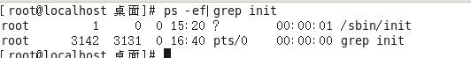

该进程存在一个对应的配置文件：inittab（系统运行级别配置文件，位置/etc/inittab）

文件的主要内容：
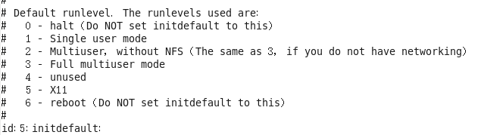
根据上述的描述，可以得知，Centos6.5中存在7中运行级别/模式。
0 — 表示关机级别（不要将默认的运行级别设置成这个值）
1 — 单用户模式
2 — 多用户模式，不带NFS（Network File Syetem）
3 — 多用户模式，完全的多用户模式（不带桌面的，纯命令行模式）
4 — 没有被使用的模式（被保留模式）
5 — X11，完整的图形化界面模式
6 — 表示重启级别（不要将默认的运行级别设置成这个值）

与该级别相关的几个命令：
#init 0 表示关机
#init 3 表示切换到不带桌面的模式
#init 5 切换到图形界面
#init 6 重启电脑
注意：init指令需要超级管理员的权限，普通用户无法执行。

这些命令其实都是调用的init进程，将数字（运行级别）传递给进程，进程去读配置文件执行对应的操作。

①切换到纯命令行模式下（临时切换，重启之后又恢复）
#init 3
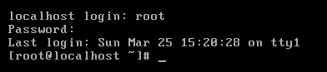
切换之后需要输入用户名和密码，在输入密码的时候没有“*”提示输入，只要自己确认输入的密码没有错误，按下回车即可。

②回到桌面模式
#init 5

③设置模式永久为命令行模式
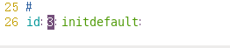
将/etc/inittab文件中的initdefault值设置成3，然后重启操作系统。

二、用户与用户组管理（重点）
Linux系统是一个多用户多任务的操作系统，任何一个要使用系统资源的用户，都必须首先向系统管理员申请一个账号，然后以这个账号的身份进入系统。
用户的账号一方面可以帮助系统管理员对使用系统的用户进行跟踪，并控制他们对系统资源的访问；另一方面也可以帮助用户组织文件，并为用户提供安全性保护。
每个用户账号都拥有一个惟一的用户名和各自的密码。
用户在登录时键入正确的用户名和密码后，就能够进入系统和自己的主目录。
要想实现用户账号的管理，要完成的工作主要有如下几个方面：

用户账号的添加、删除、修改以及用户密码的管理。
用户组的管理。

注意三个文件：
/etc/passwd 存储用户的关键信息
/etc/group 存储用户组的关键信息
/etc/shadow 存储用户的密码信息

1、用户管理
①添加用户
常用语法：#useradd 选项 用户名
常用选项：
-g：表示指定用户的用户主组，选项的值可以是用户组的id，也可以是组名
-G：表示指定用户的用户附加组，选项的值可以是用户组的id，也可以是组名
-u：uid，用户的id（用户的标识符），系统默认会从500之后按顺序分配uid，如果不想使用系统分配的，可以通过该选项自定义【类似于腾讯QQ的自选靓号情况】
-c comment：添加注释
案例：创建用户zhangsan，不带任何选项
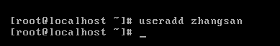
验证是否成功：
a. 验证/etc/passwd的最后一行，查看是否有zhangsan的信息；
b. 验证是否存在家目录（在Centos下创建好用户之后随之产生一个同名家目录）；

扩展：认识passwd文件
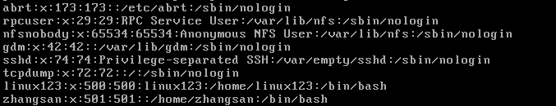

用户名:密码:用户ID:用户组ID:注释:家目录:解释器shell

用户名：创建新用户名称，后期登录的时候需要输入；
密码：此密码位置一般情况都是“x”，表示密码的占位；
用户ID：用户的识别符；
用户组ID：该用户所属的主组ID；
注释：解释该用户是做什么用的；
家目录：用户登录进入系统之后默认的位置；
解释器shell：等待用户进入系统之后，用户输入指令之后，该解释器会收集用户输入的指令，传递给内核处理；

注意：在不添加选项的时候，执行useradd之后会执行一系列的操作
a. 创建同名的家目录；
b. 创建同名的用户组；

案例：添加选项，创建用户lisi，让lisi属于501主组，附加组500，自选靓号666。
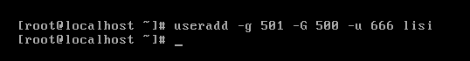
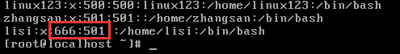
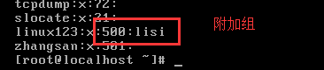
注意：查看用户的主组可以查看passwd文件，查看附加组可以查看group文件。

②修改用户
常用语法：#usermod 选项 用户名
Usermod：user modify，用户修改
常用选项：
-g：表示指定用户的用户主组，选项的值可以是用户组的id，也可以是组名
-G：表示指定用户的用户附加组，选项的值可以是用户组的id，也可以是组名
-u：uid，用户的id（用户的标识符），系统默认会从500之后按顺序分配uid，如果不想使用系统分配的，可以通过该选项自定义【类似于腾讯QQ的自选靓号情况】
-l：修改用户名

案例：修改zhangsan用户主组为500，附加组改为501
#usermod -g 500 -G 501 zhangsan

案例：修改zhangsan用户用户名，改为wangerma
#usermod -l 新的用户名 旧的用户名
#usermod -l wangerma zhangsan

③设置密码
Linux不允许没有密码的用户登录到系统，因此前面创建的用户目前都处于锁定状态，需要设置密码之后才能登录计算机。

常用语法：#passwd 用户名
案例：设置wangerma用户的密码
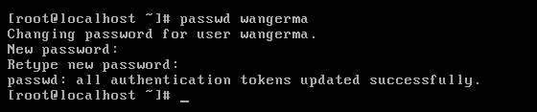
在设置密码的时候也是没有任何输入提示的，放心输入，确保两次输入的密码一致，按下回车即可。

也可以使用弱密码，但是不建议，否则会看到以下的提示：
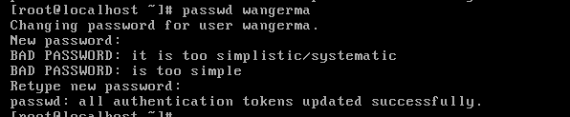

设置密码之后shadow文件中的体现：能够看出lisi用户没有密码的。
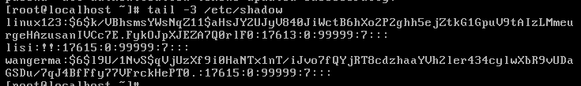

在设置用户密码之后可以登录帐号，例如此处需要登录wangerma
切换用户命令：#su [用户名] （switch user）
如果用户名不指定则表示切换到root用户。
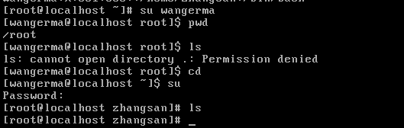
切换用户需要注意的事项：
a. 从root往普通用户切换不需要密码，但是反之则需要root密码；
b. 切换用户之后前后的工作路径是不变的；
c. 普通用户没有办法访问root用户家目录，但是反之则可以；

④删除用户
常用语法：#userdel 选项 用户名
Userdel：user delete（用户删除）
常用选项：
-r：表示删除用户的同时，删除其家目录；
案例：删除wangerma用户
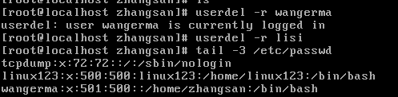
注意：已经登录的wangerma用户删除的时候提示删除失败，但是没有登录的lisi用户可以正常删除。

解决办法：简单粗暴，kill对应用户的全部进程
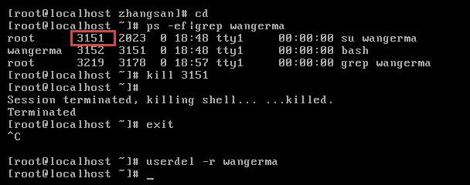

提示：所有跟用户操作的命令（除passwd外）只有root超级管理员有权限执行。

2、用户组管理
每个用户都有一个用户组，系统可以对一个用户组中的所有用户进行集中管理。不同Linux 系统对用户组的规定有所不同，如Linux下的用户属于与它同名的用户组，这个用户组在创建用户时同时创建。
用户组的管理涉及用户组的添加、删除和修改。组的增加、删除和修改实际上就是对/etc/group文件的更新。
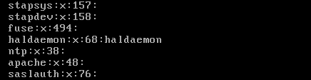
文件结构：
用户组名:密码:用户组ID:组内用户名
密码：X表示占位符，虽然用户组可以设置密码，但是绝大部分的情况下不设置密码；
组内用户名：表示附加组是该组的用户名称；

①用户组添加
常用语法：#groupadd 选项 用户组名
常用选项：
-g：类似用户添加里的“-u”，-g表示选择自己设置一个自定义的用户组ID数字，如果自己不指定，则默认从500之后递增；

案例：使用groupadd指令创建一个新的用户组，命名为Administrators
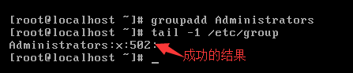

②用户组编辑
常用语法：#groupmod 选项 用户组名
常用选项：
-g：类似用户修改里的“-u”，-g表示选择自己设置一个自定义的用户组ID数字
-n：类似于用户修改“-l”，表示设置新的用户组的名称
案例：修改Administrators用户组，将组ID从502改成520，将名称改为admins
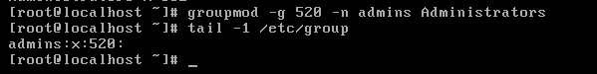

③用户组删除
常用语法：#groupdel 用户组名
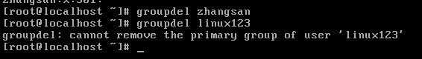

注意：当如果需要删除一个组，但是这个组是某个用户的主组时，则不允许删除；如果确实需要删除，则先从组内移出所有用户。
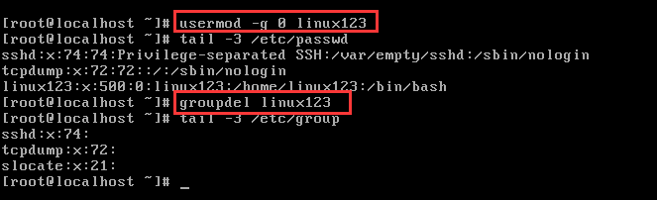

三、网络设置
首先知道网卡配置文件位置：/etc/sysconfig/network-scripts
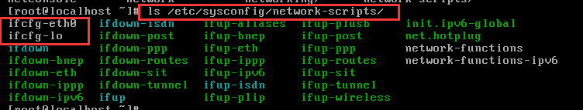
在目录中网卡的配置文件命名格式：ifcfg-网卡名称
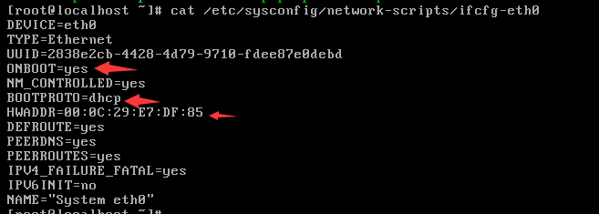
ONBOOT：是否开机启动
BOOTPROTO：ip地址分配方式，DHCP表示动态主机分配协议
HWADDR：硬件地址，MAC地址

如果后续需要重启网卡怎么去操作呢？
#service network restart
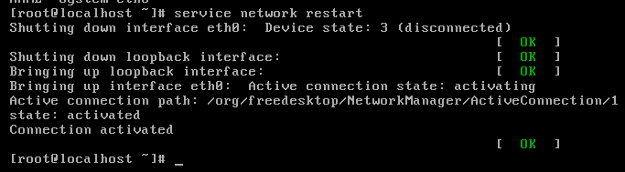

在有的分支版本中可能没有service命令来快速操作服务，但是有一个共性的目录：/etc/init.d
这个目录中放着很对服务的快捷方式。
此处重启网卡命令还可以使用：
#/etc/init.d/network restart
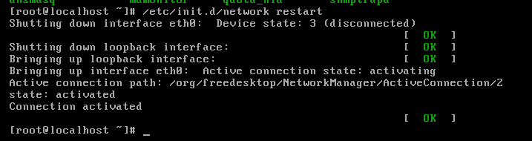

扩展1：如果修改网卡的配置文件，但是配置文件的目录层次很深，此时可以在浅的目录中创建一个快捷方式（软连接），方便以后去查找
#ln -s 原始文件的路径 快捷方式的路径
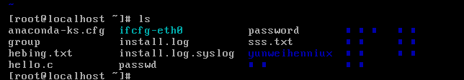
通过ls -l可以列出如下的效果：
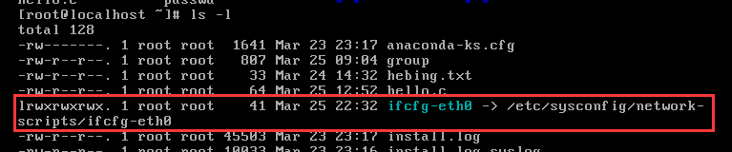
其中，文件类型位置的“l”表示其类型为link（连接类型），后面的“->”指向的是原始文件路径。

扩展2：如何去重启单个网卡？
停止某个网卡：#ifdown 网卡名
开启某个网卡：#ifup 网卡名
例如：需要停止-启动（重启）eth0网卡，则可以输入
#ifdown eth0
#ifup eth0

提示：在实际工作的时候不要随意禁网卡。

四、ssh服务（重点）
ssh（secure shell，安全外壳协议），该协议有2个常用的作用：远程连接协议、远程文件传输协议。

协议使用端口号：默认是22
可以是被修改的，如果需要修改，则需要修改ssh服务的配置文件：
#/etc/ssh/ssh_config
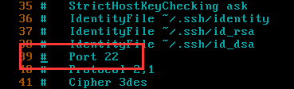
端口号可以修改，但是得注意2个事项：
a. 注意范围，端口范围是从0-65535；
b. 不能使用别的服务已经占用的端口；

服务启动/停止/重启
#service sshd start/stop/restart
#/etc/init.d/sshd start/stop/restart
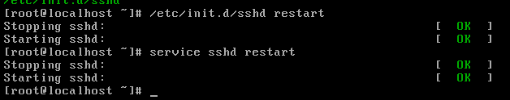

1、远程终端
终端工具主要帮助运维人员连接远程的服务器，常见终端工具有：Xshell、secureCRT、Putty等。以putty为例：

①获取服务器ip地址，可以通过ifconfig命令进行查看，然后顺手测试ip的连接相通性
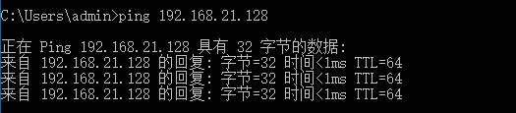

②打开putty，输入相关的信息
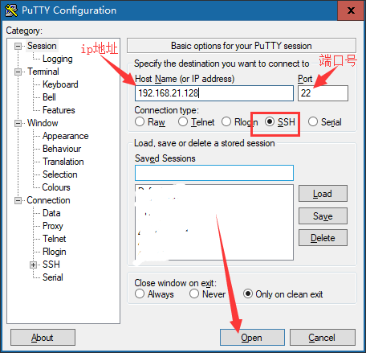

③在弹出key确认的时候点击“是”，以后不会再提示
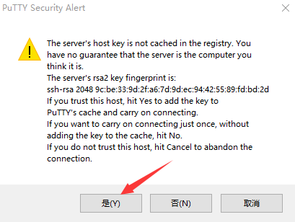

④输入登录信息
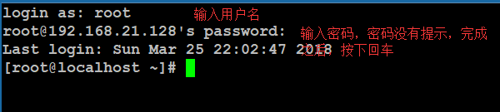

2、SSH服务文件传输
可视化的界面传输工具：Filezilla
安装好之后可以查看到桌面图标：


①选择“文件”- “站点管理器（Ctrl + S）”
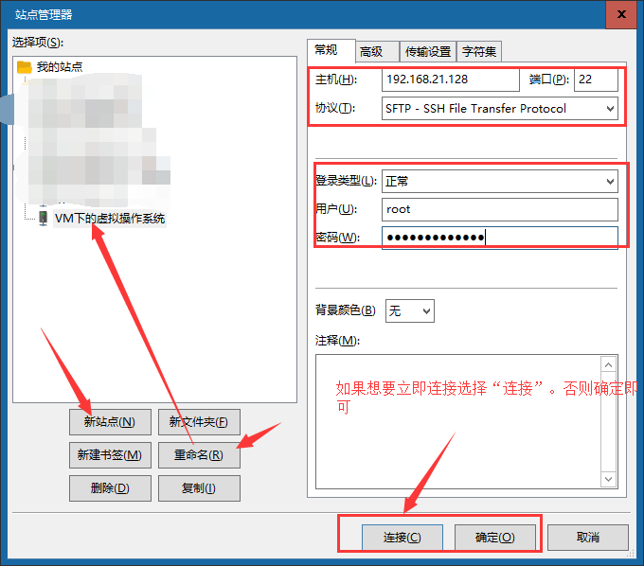
②点击“文件”菜单下方的“▽”选择需要连接的服务器，连接好之后的效果
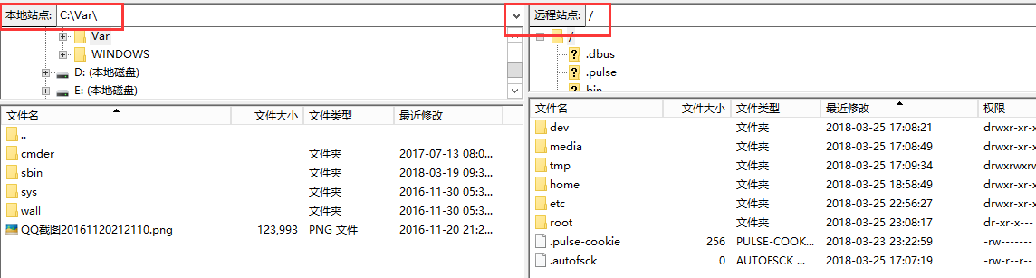

③从本地windows上传文件到linux中方式
支持直接拖拽文件，也可以右键本地需要上传的文件，然后点选“上传”即可
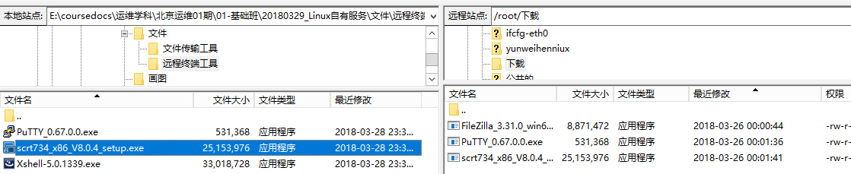

④下载linux文件到本地
支持服务器文件直接拖拽到本地，也可以在右侧窗口选择需要下载的文件，右键，点选“下载”。

扩展3：通过命令行工具来传输文件/文件夹
工具：PSCP.exe（必须通过cmd命令行打开），为了使用方便可以将其放到环境变量目录中
如果不清楚哪些路径是环境变量路径，只需要将其放到C:/Windows目录下即可。
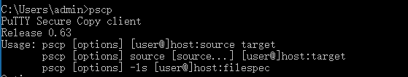

用法：
a. pscp 选项 用户名@linux主机地址:资源路径 windows本地的地址 （下载到win）
b. pscp 选项 资源路径 用户名@linux主机地址:远程路径 （上传到linux）
c. pscp 选项 -ls 用户名@linux主机地址 （列出远程路径下结构）

①下载到本地windows
要求将远程linux服务器下的/etc整个目录下载到本地E:\tmp下
#pscp -r root@192.168.21.128:/etc E:\tmp

在CMD中输入之后输入密码
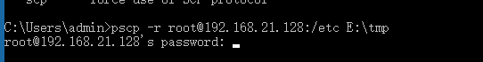
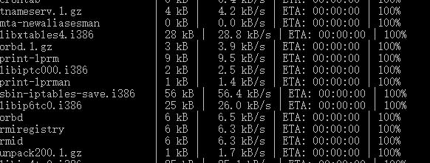

②上传文件到linux
将“E:\coursedocs\运维学科\北京运维01期\01-基础班\20180329_Linux自有服务”所有的内容传输到linux下root用户的家目录
#pscp -r “E:\coursedocs\运维学科\北京运维01期\01-基础班\20180329_Linux自有服务” root@192.168.21.128:/root
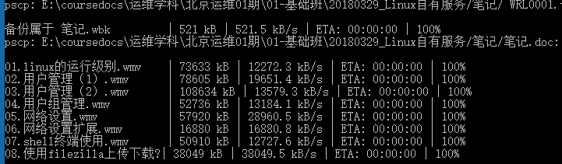

五、作业
1、能够分别使用Filezilla和PSCP工具传输给定文件到“/usr/src/data”目录下，如目录不存在则自行创建。

